长江养老保险股份有限公司
网上登录指南

长江养老保险股份有限公司
2012年11月

目录
一． 系统配置要求 2
二． 首次安装须知 4
三． UKEY日常维护 5
四． 安装设置图解 5
（一） UKEY控件安装 5
五． 常见登录问题 16
注：登录须知 16
（一） 网页打不开，无法显示网页 16
（二） 证件类型显示1、2、3 19
（三） 校验码模糊或无法显示 22
（四） 登录时报“验证服务渠道失败” 22
（五） 登录时报“经办人用户名不存在” 22
（六） 登录时报“用户密码不正确” 22
（七） 登录时报“验证码不正确” 22
（八） 登录时输入密码后无法显示网页 23
（九） 登录时输入pin码后无法显示网页 23

- 系统配置要求
感谢您使用长江养老保险股份有限公司企业年金业务数字证书及长江UKEY，长江UKEY用于存储贵司专用的企业数字证书，数字证书不可导出和复制。长江UKEY仅由贵司经办人持有，是企业年金业务办理的安全保障，使用前请按照以下提示操作：

系统 | 版本 | 说明
操作系统 | Windows2000  Windows XP、Vista、Win7
Microsoft Office | Office2000、Office 2003、Office2007、Office 2010 | Office2007及Office 2010需将excel文件保存为2003格式
浏览器 | IE6.0、IE7.0、IE8.0、IE9.0
Adobe Reader | Adobe Reader 10.0及以上 | 查看业务受理单使用
Adobe Flash Player | Adobe Flash Player 11.0及以上 | 查看操作演示功能及投资收益动态图表
- 首次安装须知
长江UKEY及其中存放的数字证书将作为企业身份认证和信息安全保障工具，企业使用网上自助服务系统各项服务和前往代理网点办理业务申请时均需使用。
通过企业网上自助服务系统办理业务，步骤如下：
- 登录长江养老网站（www.cj-pension.com.cn）
- 点击“企业客户登录”。
- 下载并安装长江UKEY控件。
- 安装完成后重启计算机。
- 将长江UKEY插入电脑USB插口，登录我司企业客户专区。
- 在企业网上自助服务系统登录页面输入企业客户号，选择经办人证件类型，输入经办人证件号、交易密码及校验码，点击“登录”；在弹出界面选择含有“CJ”字样的数字证书，确定后输入长江UKEY密码(用户PIN，初始密码为888888，请注意修改)，请在输入密码时，确保只输入六位密码；点击“登录”，进入网上自助服务系统。
- 在自助办理业务过程中请保持长江UKEY与电脑连通，直至完全退出本自助服务系统。
- 注意：我们的下载暂不支持迅雷等下载工具，如已安装迅雷可以在键盘上按住“CTRL”键后点下载。

- UKEY日常维护
- 长江UKEY的初始密码（PIN码）为888888，初次使用时会自动提示修改初始密码。建议您修改为安全强度较高的密码，避免使用生日、电话、身份证号等。若初始密码未被修改过，则每次在电脑上插入长江UKEY时均会弹出提示修改密码的窗口。
- 修改长江UKEY密码有以下两种方式：
1）在您的电脑中成功安装“长江UKEY控件”后，通过路径“开始”—“所有程序”—“CJPension”—“ePass3003-CJ”至“管理工具”界面中点击“修改用户PIN码”，根据提示修改。
2）前往长江养老代理服务网点办理。
- 请妥善保管好您的长江UKEY并牢记密码，若遗失长江UKEY或遗忘密码，请至代理服务网点办理补发长江UKEY或重置密码。
- 重要提示：前往长江养老代理服务网点办理各项业务时，请务必携带长江UKEY和身份证，验证企业身份。

- 安装设置图解
- UKEY控件安装
- 登录长江养老网站(www.cj-pension.com.cn)
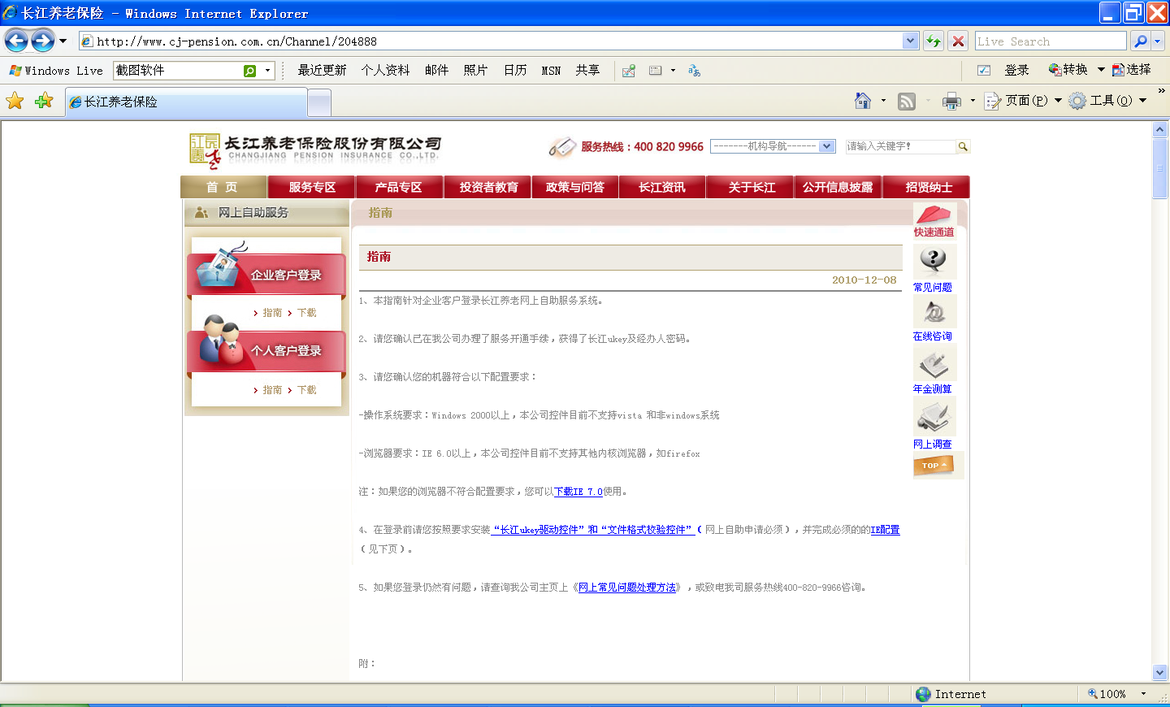
- 点击“企业客户登录”，下载安装“长江UKEY控件”
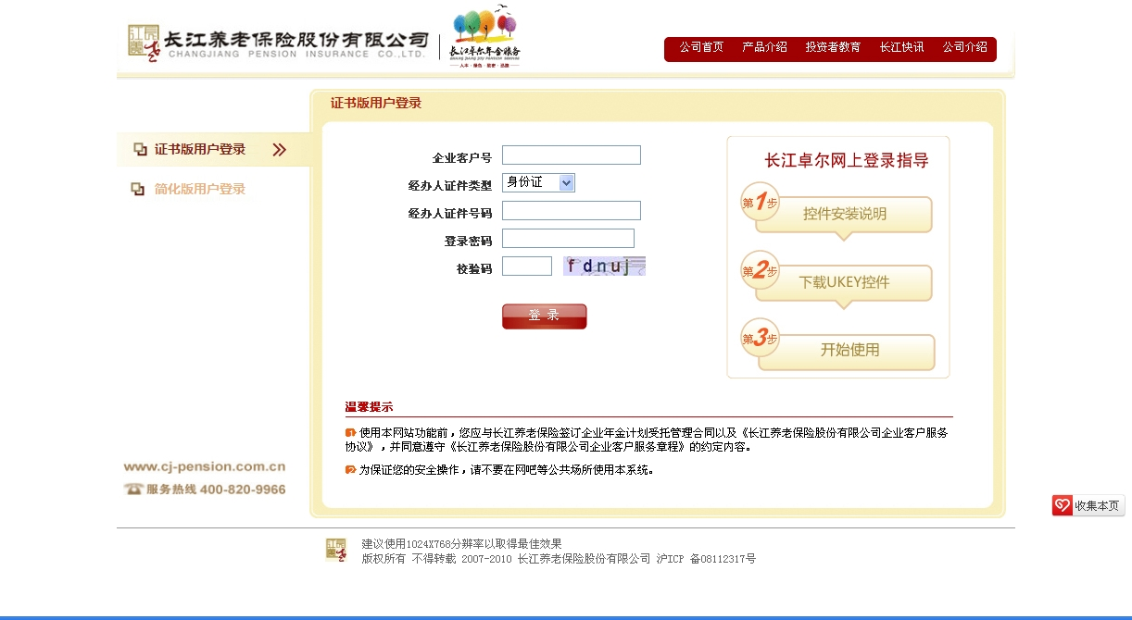
- 跳出对话框，点击“运行”，安装程序将运行下载
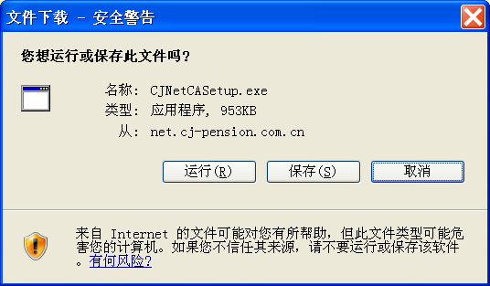
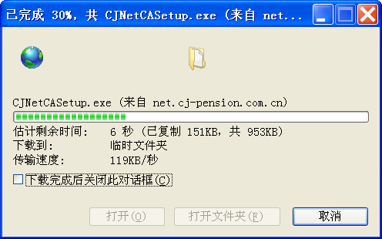

- 下载完成后，再点击“运行”
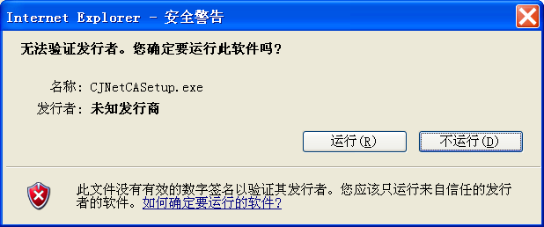

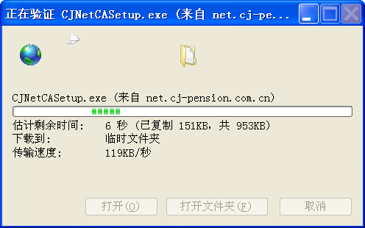
如您使用的是win7操作系统，请先下载保存到桌面。
鼠标右击安装程序，选择“以管理员身份运行”。如下图：
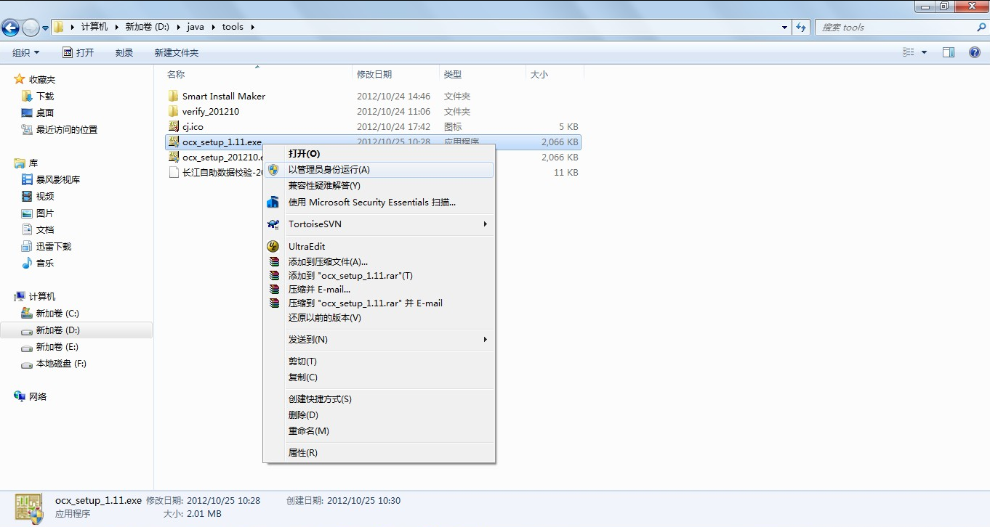
- 开始安装运行，点击“OK”，并点击“下一步”
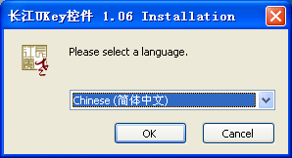

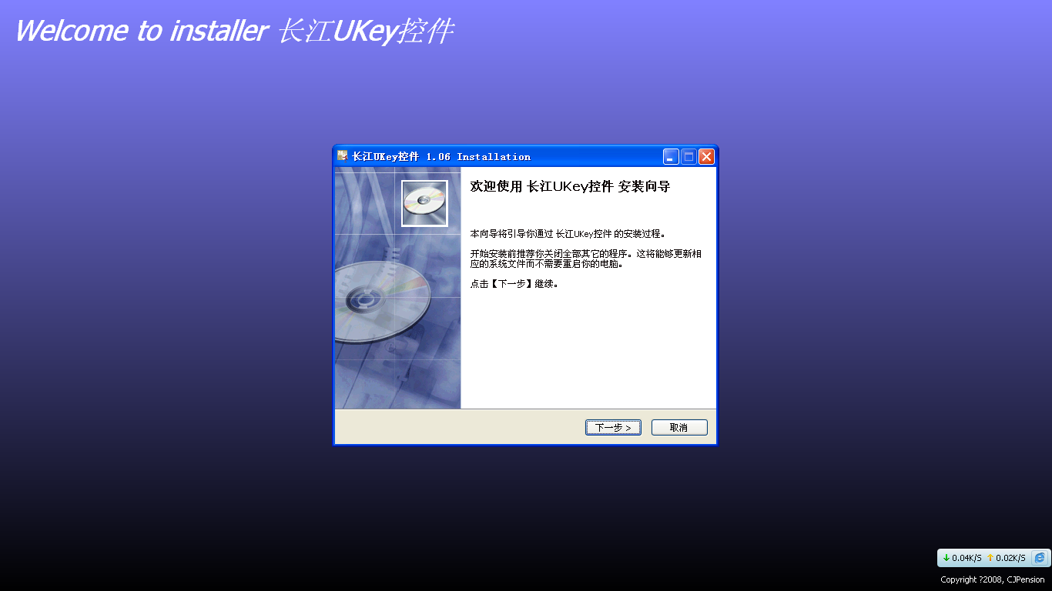

- 再点击“我同意”后，选择点击“下一步”
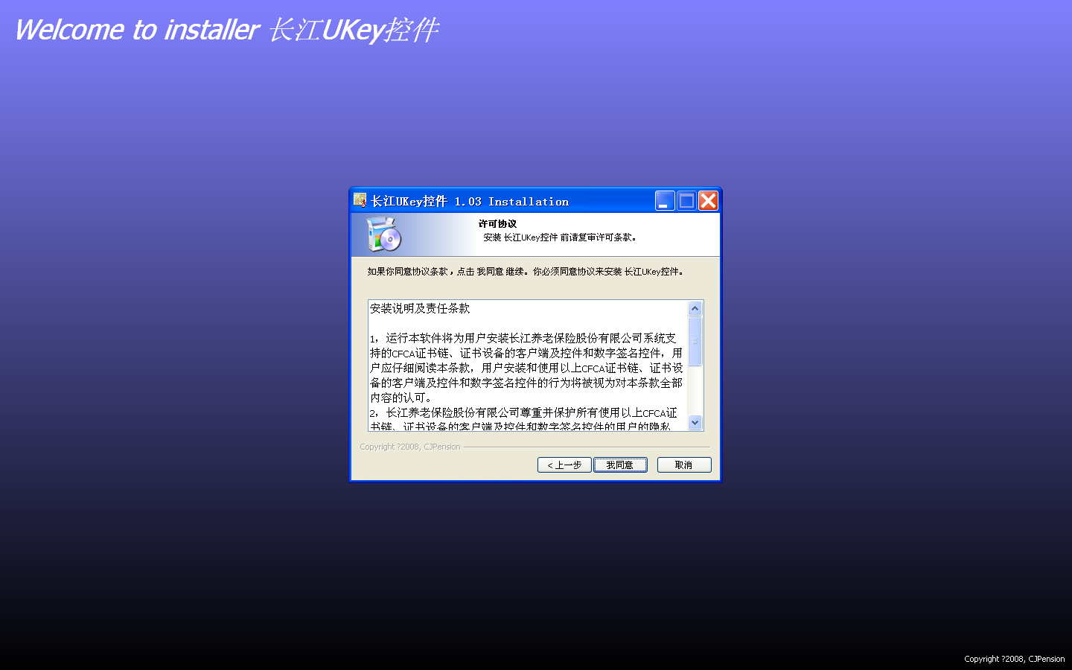
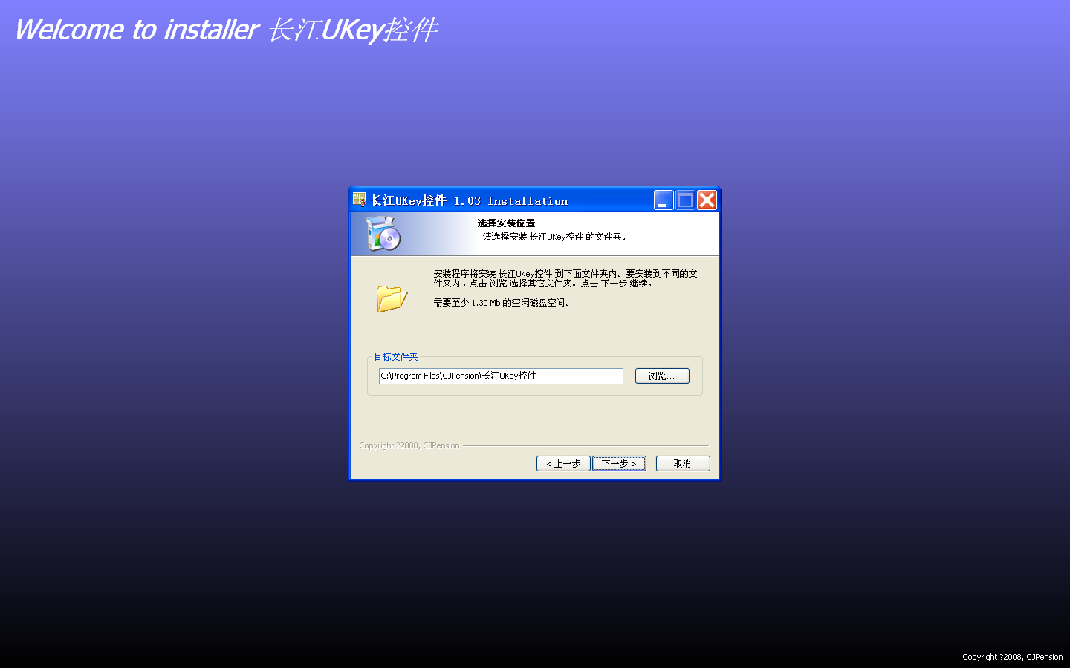
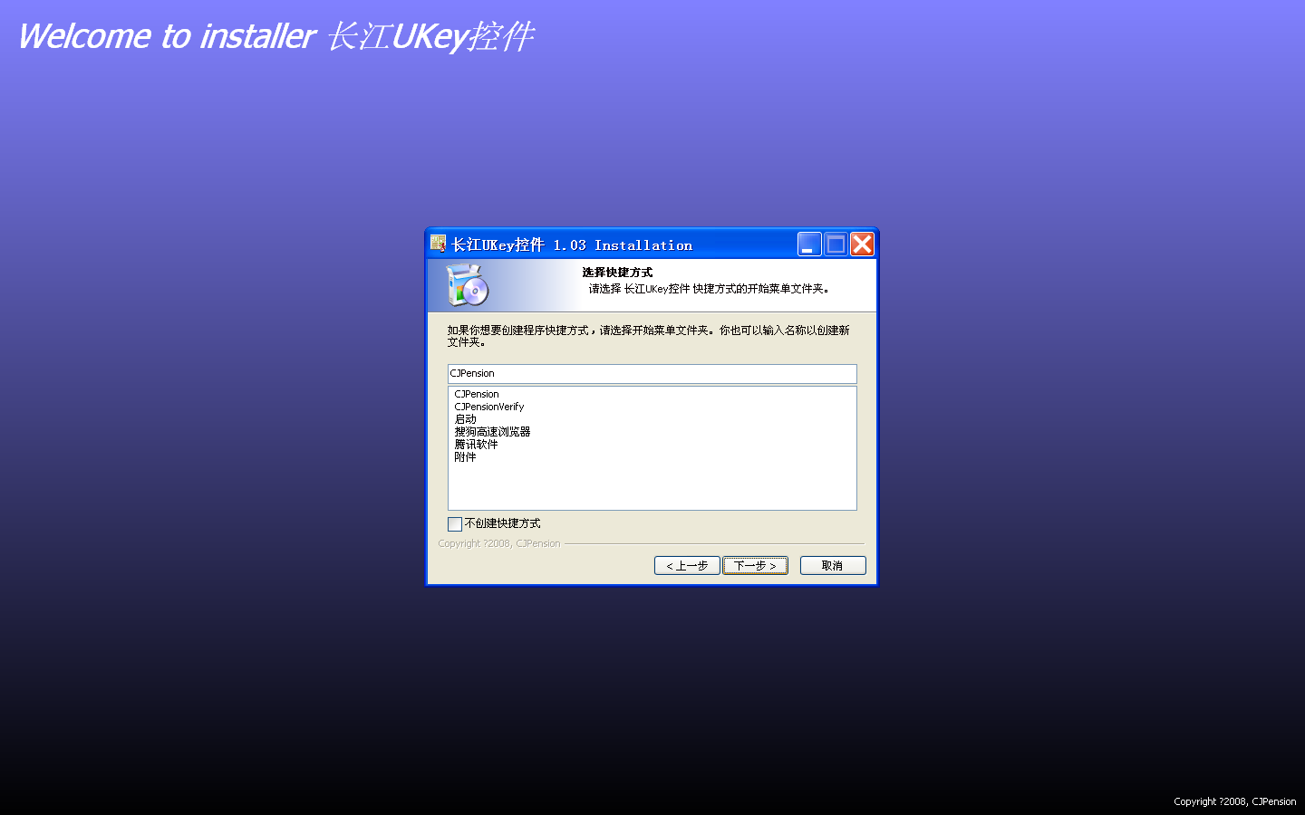
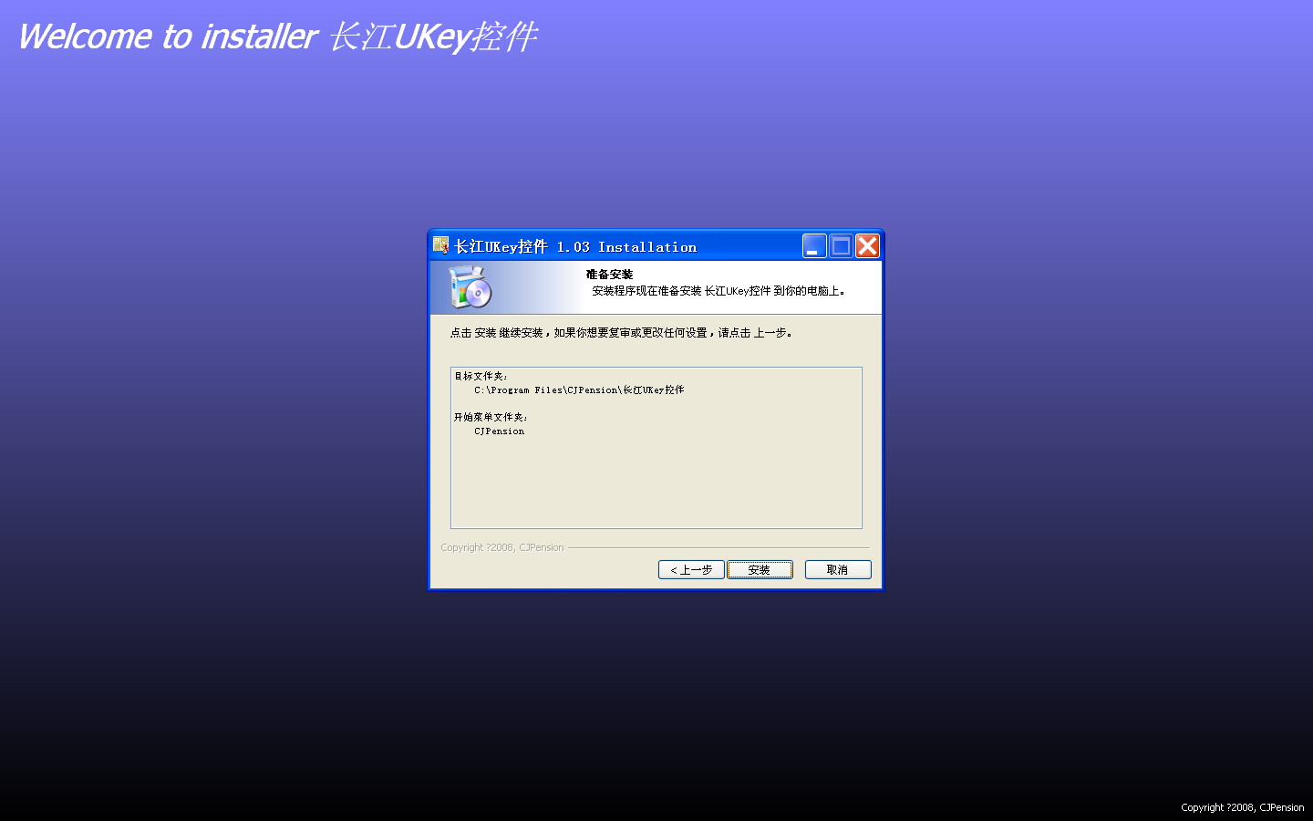

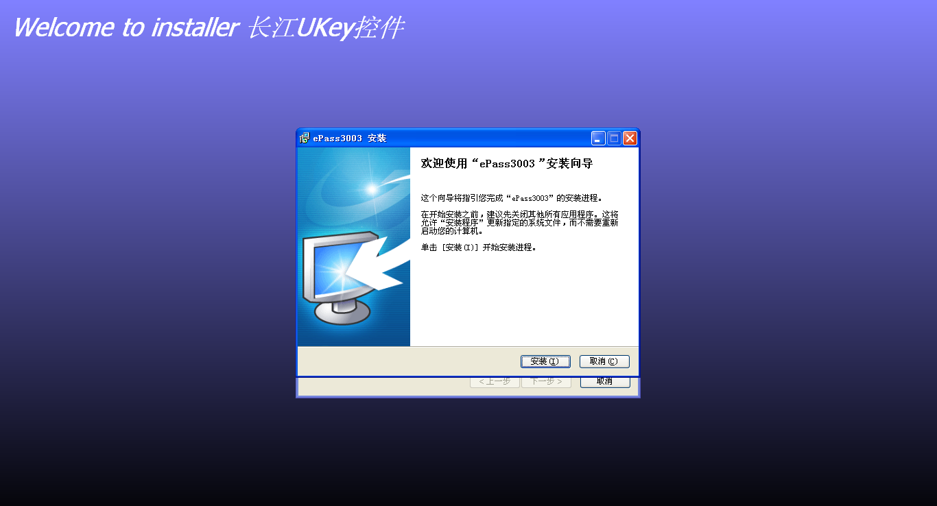

如果计算机上安装有360软件，则会弹出以下内容：
选择“允许程序的所有操作”并勾选“记住我的选择，以后不再提醒”，点击确定按钮
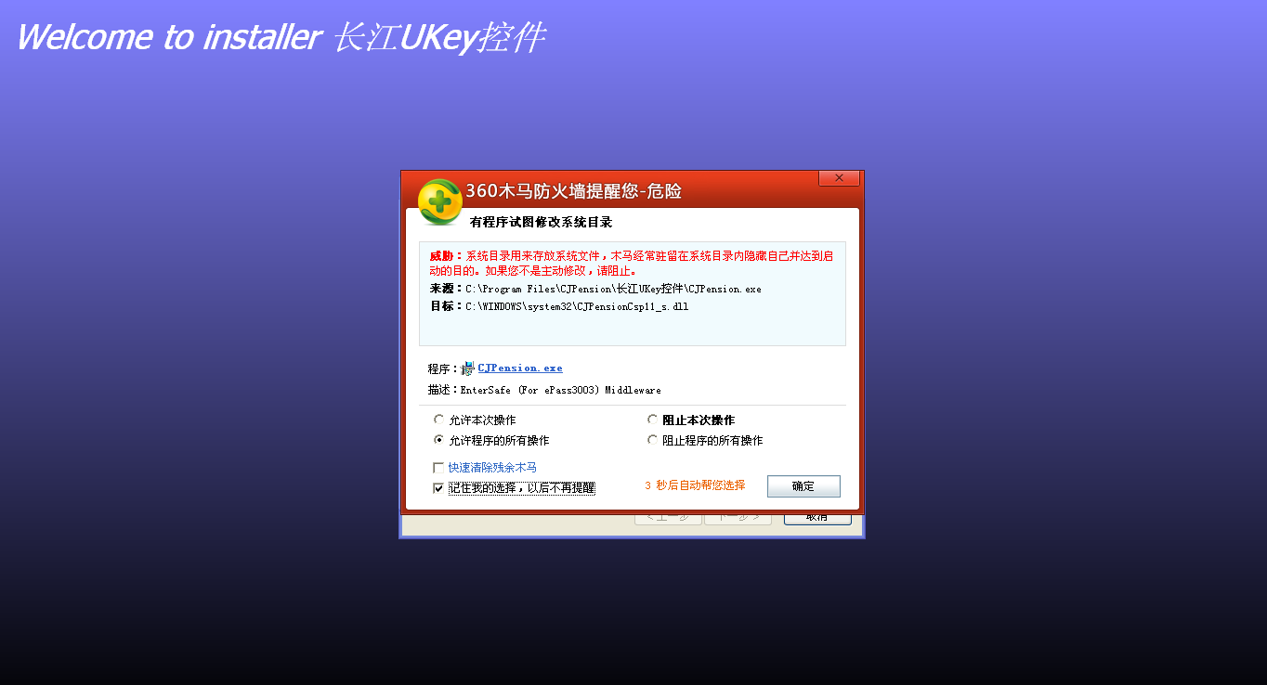

选择“允许程序的所有操作”并勾选“记住我的选择，以后不再提醒”，点击确定按钮
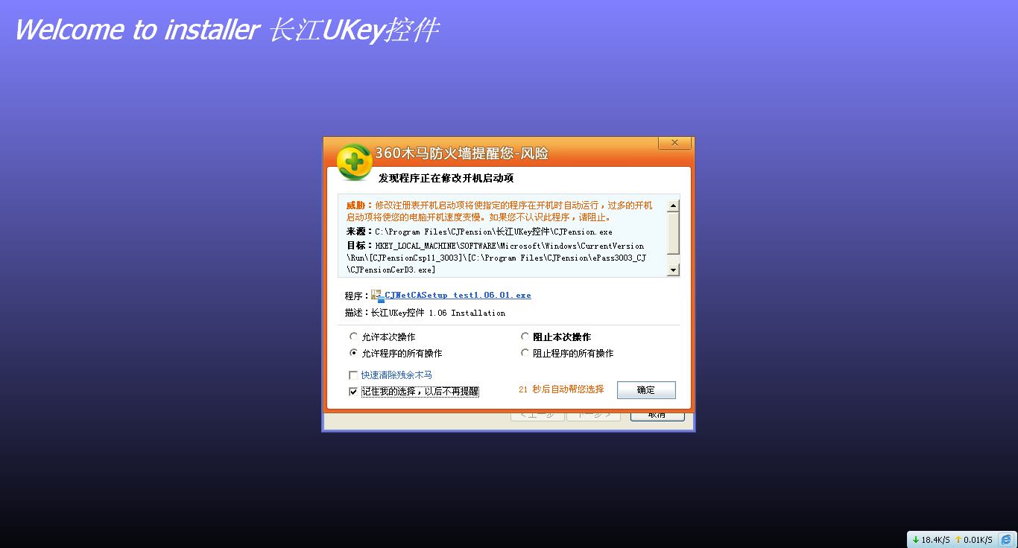

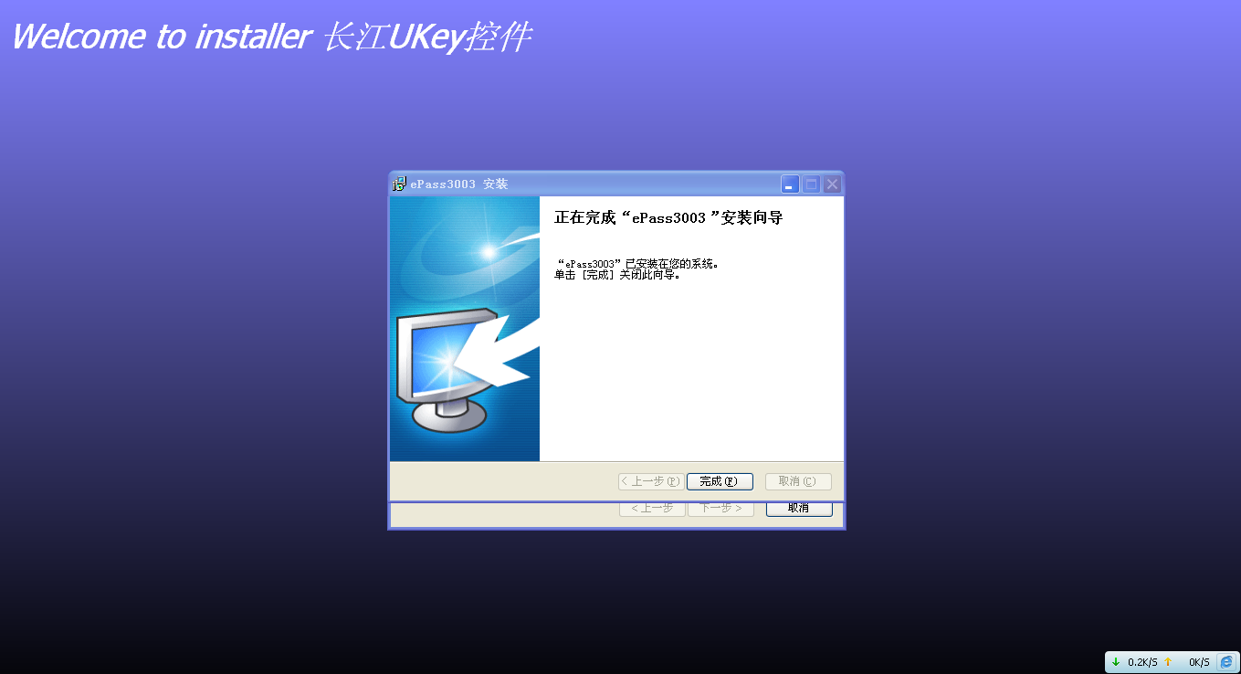

安装证书链
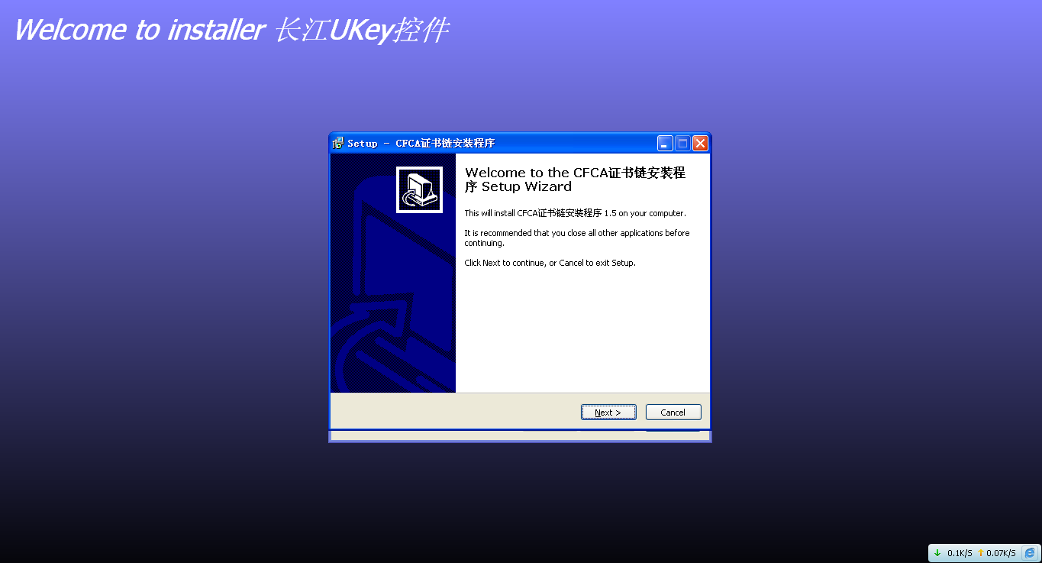

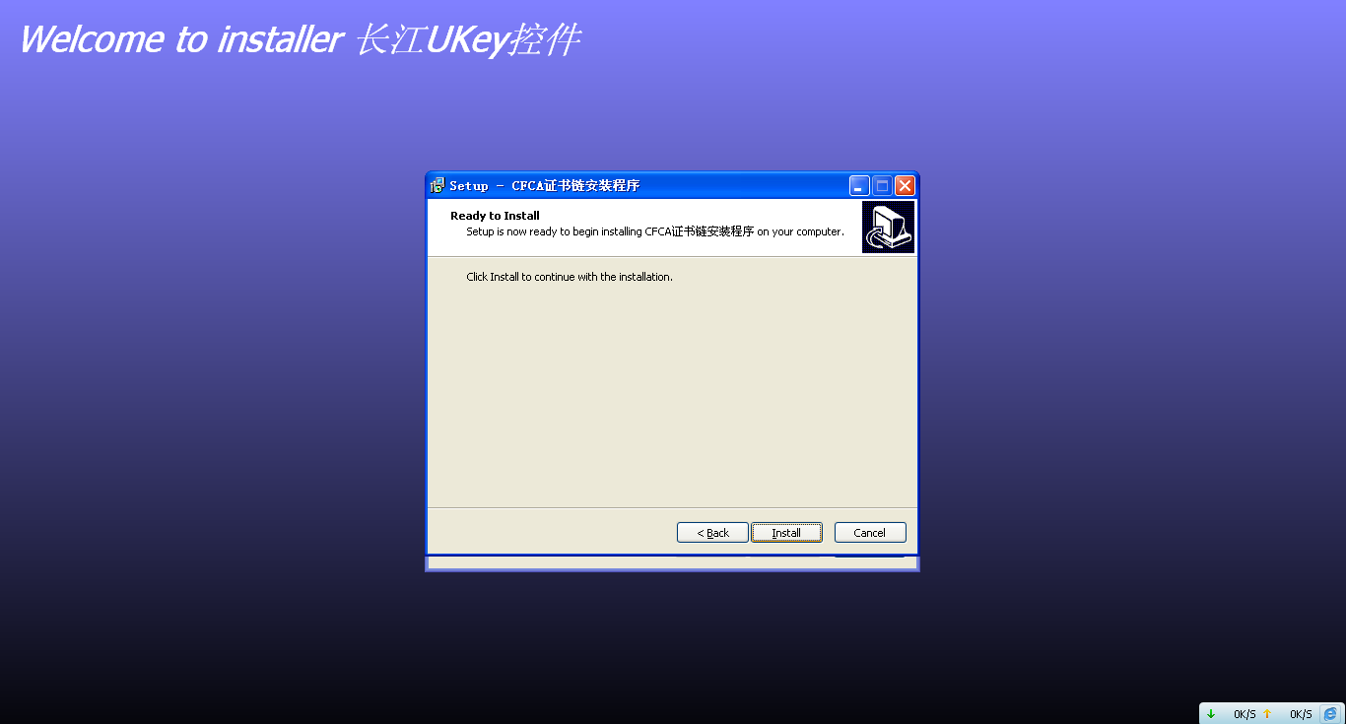

选择“允许程序的所有操作”并勾选“记住我的选择，以后不再提醒”，点击确定按钮
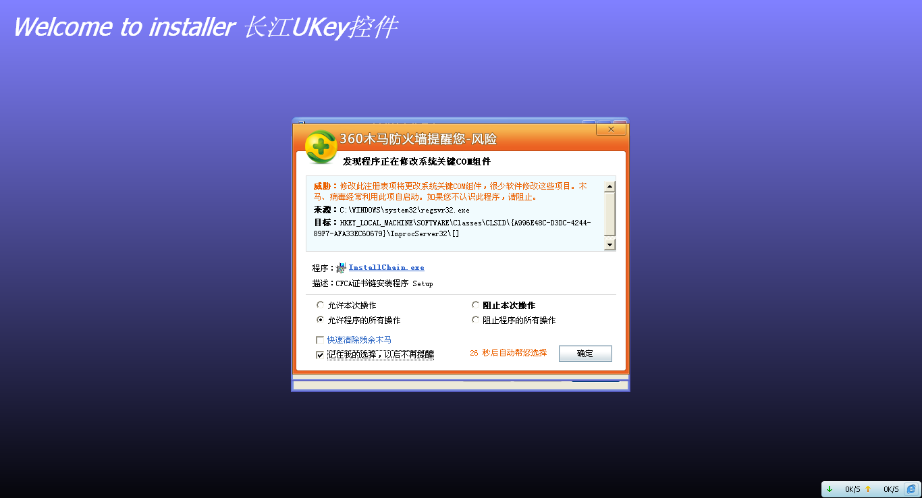

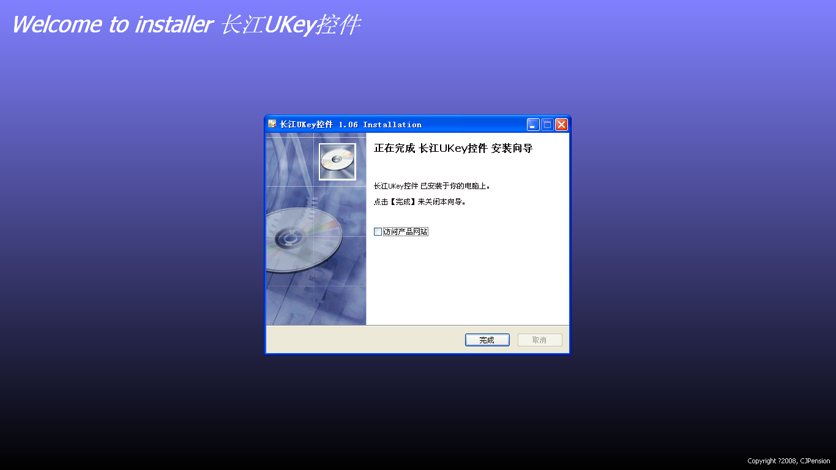
- 安装完毕后，重启计算机

- 常见登录问题

注：登录须知
企业客户编号必须是10位数字，身份证号必须为18位，登录密码为6位数字，校验码区分字母大小写。
- 网页打不开，无法显示网页
- 检查ukey是否正常启动。
Ukey插入usb口以后，电脑上右下角会自动弹出绿色小图标，如下图：
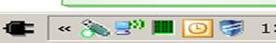
如未能正常弹出小图标，首先选择换一个usb口插入ukey，若还是未弹出，则需先卸载ukey控件。通过路径“开始”—“所有程序”—“CJPension”—“卸载长江UKey控件”，完成卸载过程。如下图：
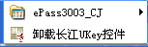

然后重新安装UKEY控件。

2.检查IE浏览器设置
请打开IE浏览器，点击“工具”。如果没有看到，请按一下键盘上的 “Alt”这个键。
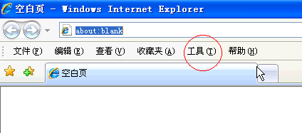
- 然后选择 Internet 选项。
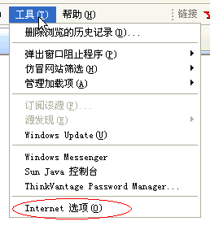

- 选择“安全”选项卡，再点击“可信任站点”
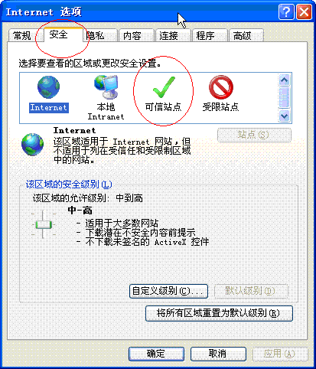
再点击“可信站点”所对应的“站点”：
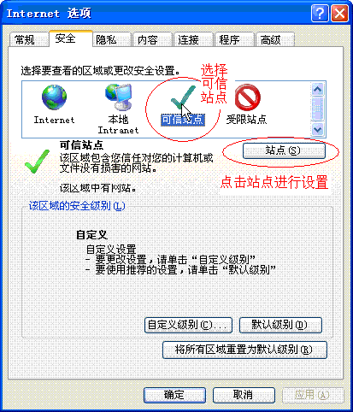
可以看到多出如下两个可信站点：
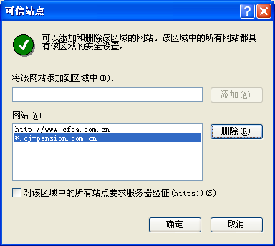
如未出现则两个链接，则需要手动设置：
先取消“对该区域中的所有站点要求服务器验证（https:）”，再输入 *.cj-pension.com.cn 后点击“添加”，完成后点“关闭”。
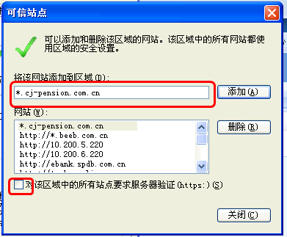

- 证件类型显示1、2、3
IE语言默认不是中文可能导致长江养老保险网上受理系统登录界面的下拉框显示不正确，请按如下步骤设置：
- 打开工具->Internet 选项，弹出Internet 选项设置框。
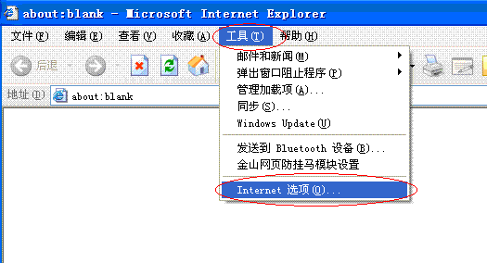
- 在“常规”选项卡上，点“语言”按钮，进入语言设置。
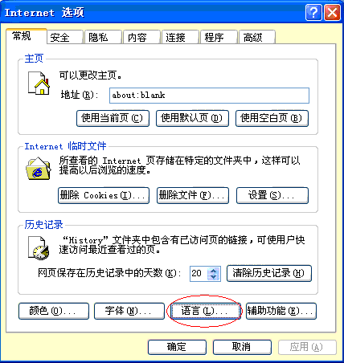

- 在“语言首选框”，若“语言”框有“中文（中国）”，选中“中文（中国）”，点“上移”按钮，再点“确认”按钮，把中文IE首选语言；若“语言”框无“中文（中国）”，则点击“添加”按钮，在弹出的“添加语言”框选中“中文-中国”点“确认”按钮。
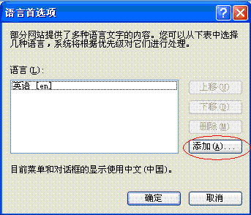
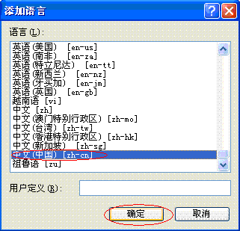

- 可以在“语言首选框”看到已添加了“中文（中国）”，选中“中文（中国）”，点“上移”按钮，再点“确认”按钮，把中文IE首选语言。
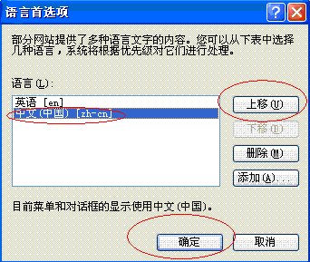

- 校验码模糊或无法显示
需要对IE浏览器设置进行检查，参见IE设置。
- 登录时报“验证服务渠道失败”
企业用户的企业户号输入错误，请检查您的企业客户编号并输入正确的客户。
- 登录时报“经办人用户名不存在”
企业用户输入证件号码错误，请检查您的证件号码并输入，证件号码为18位。
- 登录时报“用户密码不正确”
企业用户密码输入错误，请确认您的密码输入无误，密码为6位数字。
- 登录时报“验证码不正确”
企业用户输入验证码有误，请准确输入校验码如无法显示校验码可按“F5”键刷新。如还是无法显示则参见IE设置。
- 登录时输入密码后无法显示网页
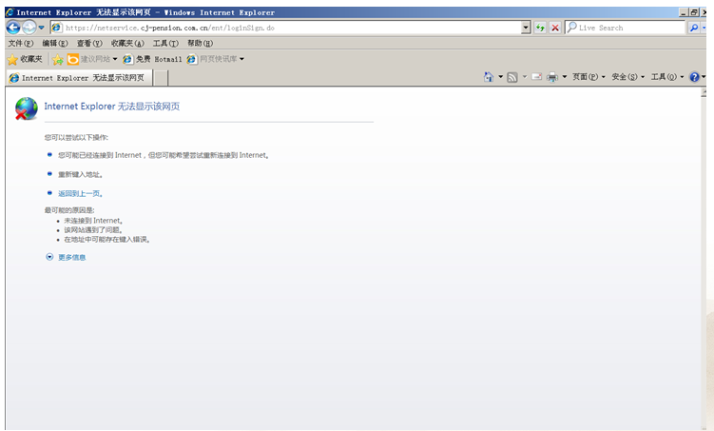
- 请检查您的UKEY是否正常请检查您的UKEY连接情况，可以尝试换个USB插口；并且右下角有准备就绪的UKEY标志提示，如下图。
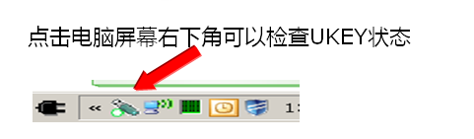

- 如果连接正常，请卸载UKEY控件之后重新安装UKEY控件。注：该长江UKEY控件安装、卸载是在系统管理员用户权限下进行。
- 如果您的电脑不能识别USB设备，请安装USB驱动。安装UKEY控件请参照（UKEY控件安装）。
- 登录时输入pin码后无法显示网页
- 检查SSL3.0，因为长江养老的网上受理使用了SSL3.0协议以保障您的交易安全，请检查您的SSL 3.0 检查设置。方法如下：
打开高级选项，移动滚动条，找到“使用SSL3.0”，如果前面的多选框没有选中，则您看到空白页面或者找不到网页的原因就找到了，请选中“使用SSL 3.0”，使其前面的框中显示为“√”，然后点击确定，关闭浏览器后重新登录。如还是不行请参照IE的设置。
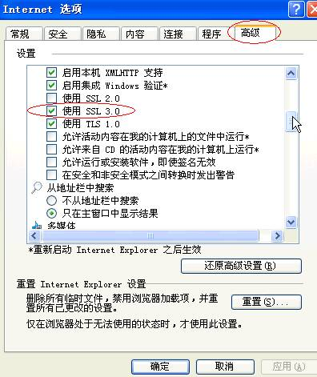
提示：使用SSL2.0绝对不允许打勾，如已有请把勾去掉！

